# Trabajar con GIT

* **pwd**

para saber en qué ruta de nuestro sistema está posicionado el terminal.

* **Abrir BASH**

Clic derecho sobre el archivo y clic abrir **Git Bash Here**

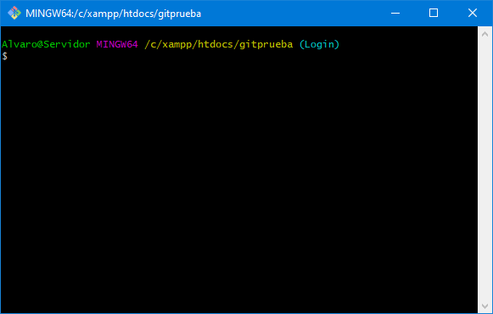

* Ls

Lsita los archivos del directorio

* git init

inicializa el proyecto nuevo. Crea un directorio .git en lar carpeta del proyecto.

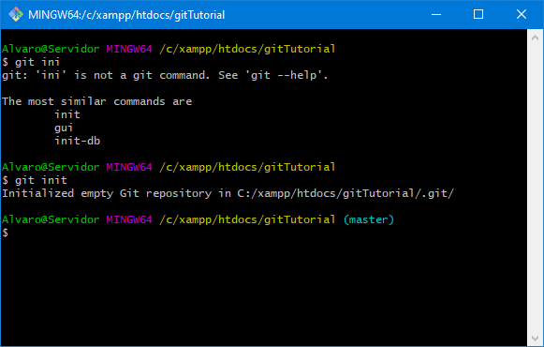

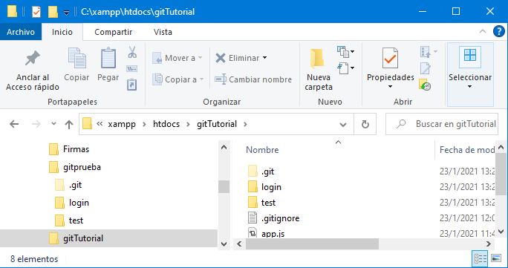

* git status

para ver con que archivos estamos trabajando

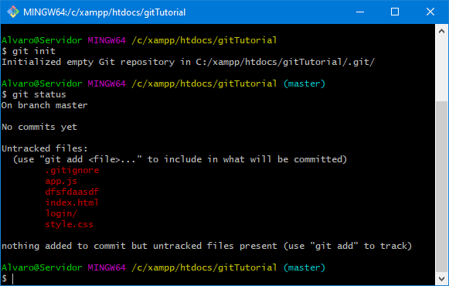

* git add y nombre del archivo

añadimos el archivo index.html, y podmemos ver que de color verde esta el archivo añadido al espacio de trabajo git y de rojo los que están pendientes.

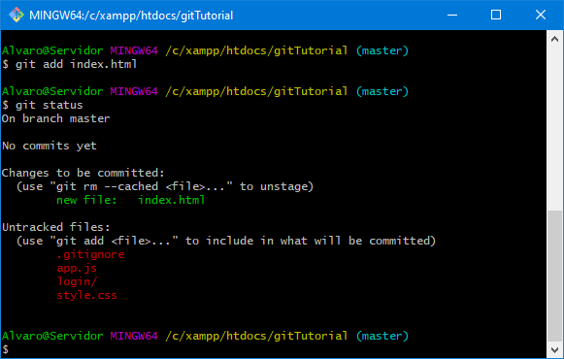

* git commit

la primera vez pide email y usuario luego nos aparecerá

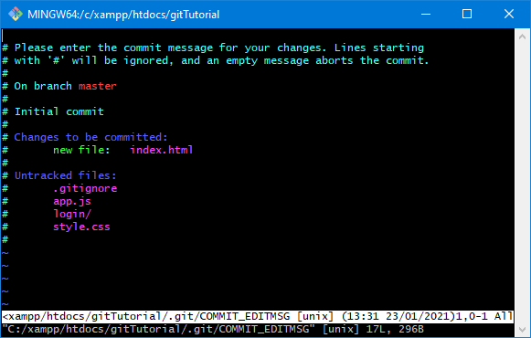

Si escribimos y no vemos nada presionamos i y se mostrara

Luego escrbirmos un mensaje de que estamos ahciendio con el código

Lugo presiona wp (write quit)

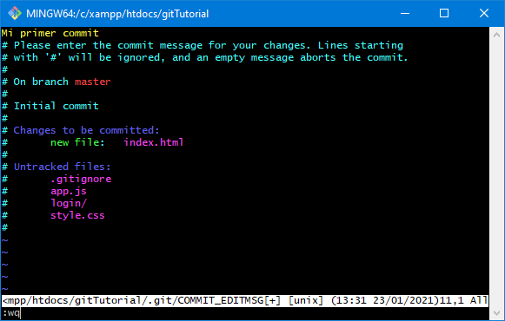

s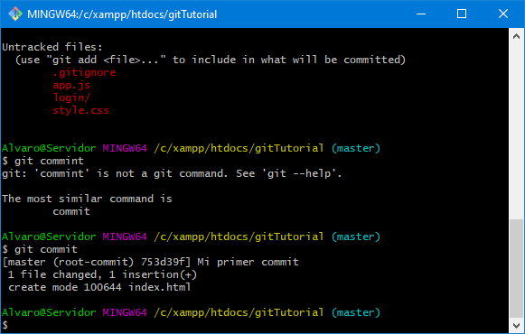

* si modificamos y queremos volver a una version anterior ya subida (commit)
  + git restore nombre del archivo (index.html

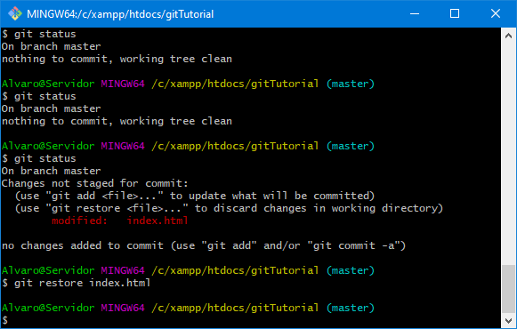

Con esto se restaurar al estado anterior y se cargara el como estaba en git

* si modificamos el contenido de un archivo y queremos ver las diferencias utilizamos
  + git diff

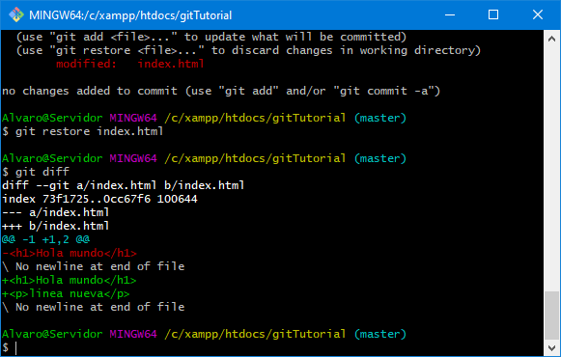

* git add index.html y luego git commit –m “que se hizo”

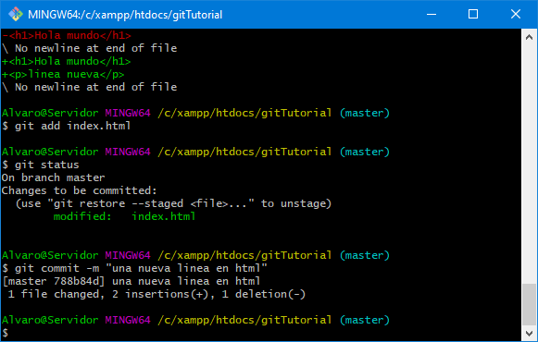

* git log
  + muestar los commit que se hizo
* para ignorar un archivo creamos un archivo .gitignore

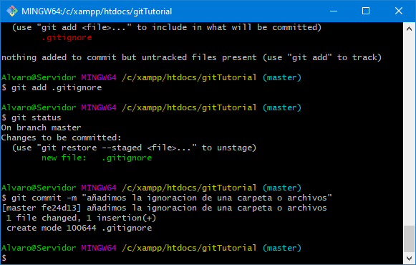

* git branch (versiones alternativas
  + git branch login ( por ejemplo)
  + git checkout login (para pásame a login )

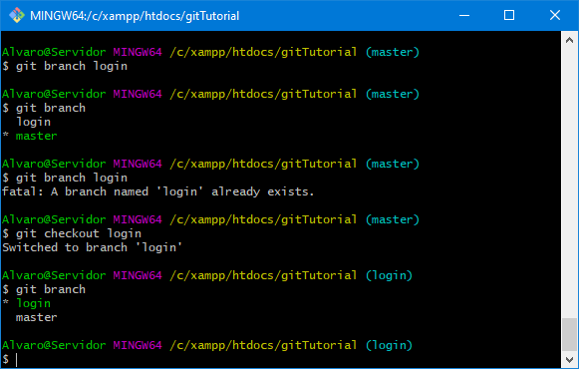

* git add . para agregar todos los archivos que estamos modificando ; para el ejmplo hemos añadido a la nueva variante de nuestro poyecto “login” los nuevos archivos



* Con esto podemos trabajar en versiones pero cambiando tipo carpetas

# GITHUB

Para añadir nuestro poryectoi de GIT a GITHUB utilizamos:

* git remote add origin <https://github.com/millakta/gitTutorial.git>
* git push –u origin master
* nos presentara patalla de login de hithub y subirá al la web

